HARMONOGRAM
PORTUGALSKÁ LINGVISTIKA 1
PODZIM 2024
16.9. zrušeno z důvodu povodné
.datum | Obsah a materiály | Úkol na příští hodinu | Aktuální informace
23.9 | BLOK 1  OBSAH  . Instrukce  PREZENTACE – instrukce týkající se výuky  PORTUGALŠTINA – OBECNÉ INFO (uplatnění, koncepce, kvíz, motivasse, výuka v ČR)  MATERIÁLY:  1.word:Úvodní hodina  1.PPT. PORTUGALŠTINA – obecné info  (slide 1-50)  BLOK 2  .PPT. PORTUGALŠTINA – obecné info  (slide 50-73) | PROSÍM O VYPLNĚNÍ KVÍZU, POKUD JSTE TAK JEŠTĚ NEUČINILI  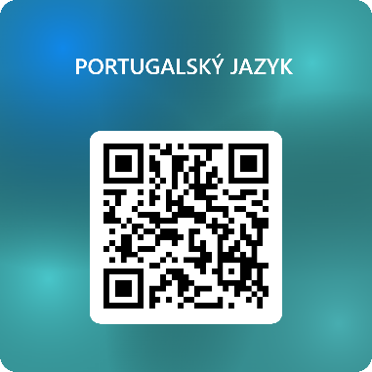 | POZOR:  28.12 STÁTNÍ SVÁTEK  4.11 MTEAMS – ONLINE – prosím o vybavení (mikrofon i kameru)  SLIBOVANÉ ODKAZY NAJDETE VE VEDLEJŠÍM SLOUPCI  Pozor: velká část z vás si neplní úkoly v elfu, ani diktáty
30.9. | BLOK 1  OBSAH  Portugalština jako světový jazyk  MATERIÁLY:  1.PPT. PORTUGALŠTINA – obecné info  BLOK 2  UNIDADE 1  - prezentace č. 1 (slidy 1-15)  - procvičujte si časování sloves ukončených na -ar a časování slovesa “ser”  -naučte se zájmena osobní a vztažná | Na příští hodinu je zadání následující:  1.STUDIUM PRIMÁRNÍ LITERATURY  Tláskal (str. 15-24) – oskenovaná učebnice v učebních materiálech  2. TEST V ELFU:  PORTUGALSKÁ LINGVISTIKA 1 BLOK 1  Týden 2  Uvedení do problematiky. Mluvená řeč: tvoření, přenos, percepce  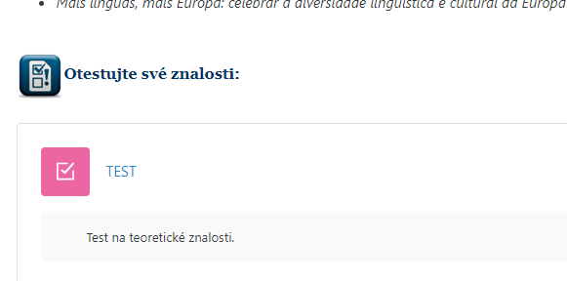  TEST:  PROSÍM O VYPLNĚNÍ KVÍZU z minulého týdne (pokud jste tak ještě neučinili) i kvíízů z hodiny  BLOK 1  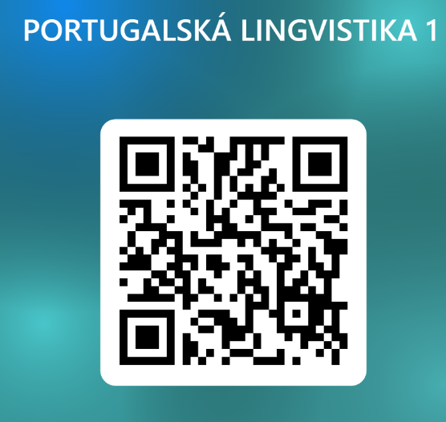  BLOK 2  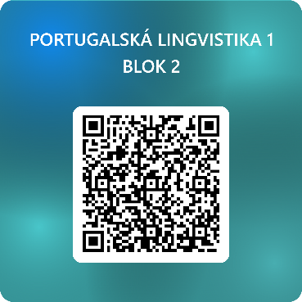
7.10. | BLOK 1  OBSAH:  PROZODICKÉ PROSTŘEDKY, SOUVISLÁ ŘEČ, SLABIKA, PŘÍZVUK  MATERIÁLY:  PPT. 2. PROZODIE, souvislá řeč, přízvuk  Word: 2.prozodie – cvičení  Kvíz    BLOK 2  UNIDADE 1  - prezentace č. 1 (slidy 16-29)  - kvíz  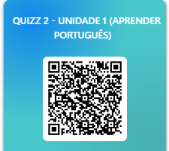 | BLOK 1  Napište si první diktát (povinně)  PRVNÍ ÚKOL: POVINNÉ  Diktát 1 – najdete pod 2. Anebo DIKTÁTY PODZIM 2024  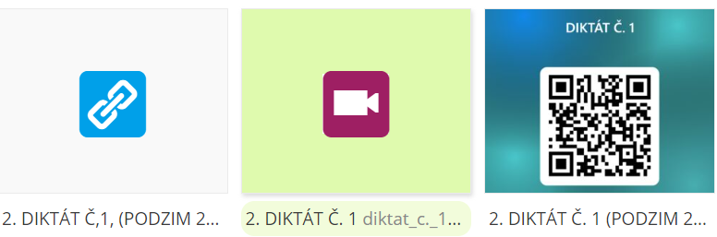  DRUHÝ ÚKOL - DOBROVOLNĚ  Procvičování (odpovědník)  https://is.muni.cz/auth/el/phil/podzim2024/PO1A031/um/blok_1_fonetika_a_fonologie_soucasne_portugalstiny/162790735/  RESTY – POVINNÉ  NE VŠICHNI MÁTE VYHOTOVENÝ TEST V ELFU (TEN ÚVODNÍ) JE NUTNÉ SI TEST VYHOTOVIT.  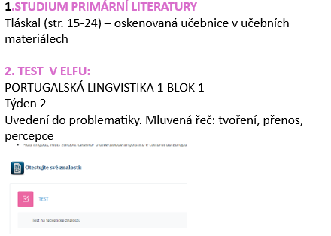  BLOK 2  Zkuste si ještě jednou udělat kvíz a opravit předchozí chyby.  Z
14.10. | BLOK 1  - hlásky obecně přednáška  PowerPoint  4. ppt HLÁSKY OBECNÁ – charakteristika hlásek  2 ppt PROZODIE SOUVISLÉ ŘEČI  (slide 30-41)  Kontrola úkolů  - kontrola diktátů ()  - problematické hlásky (anatomická mapa fonetická transkripce  https://id.letras.up.pt/clup/dicionario_fonetico/  Praktická část, četba, porozumění  - 4. procvičování (nahrávka, doplnění, četba, překlad)  hodnocení  (konec prezentace 2 a 4) kvíz  BLOK 2  Zápor  Dovětky  Člen, předložky  Toponyma  Použité prezentace:  UNIDADE 1 SLIDE 31-34  Zápor a dovětky  Zeměpisné názvy | BLOK 1  Úkol:  POVINNÝ  Diktát č. 2  LINK: https://is.muni.cz/auth/el/phil/podzim2024/PO1A031/odp/4_HLASKY_OBECNE_Parto_por_cesariana.qref  (MŮŽETE PRO TENTO DIKTÁT Č. 2. POUŽÍT QR KÓD)  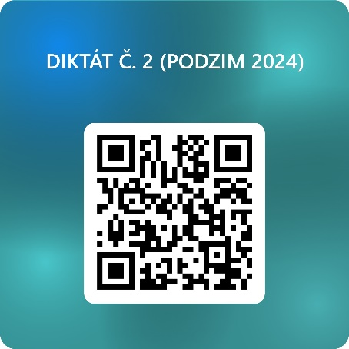  DOBROVOLNÝ  odpovědník  Možnost rozšíření (áudio i lexikální část)  https://is.muni.cz/auth/el/phil/podzim2024/PO1A031/odp/4_HLASKY_OBECNE_Parto_por_cesariana.qref  BLOK 2  Procvičovat zápor, dovětky a použití členu  (pomocí prezentací stejně nazvaných v UNIDADE 1)  DOBROVOLNÉ:  Znovu si udělějte feedback testy  DOVĚTKY  LINK https://forms.office.com/e/0zN36Aj947  ANEBO QR CODE  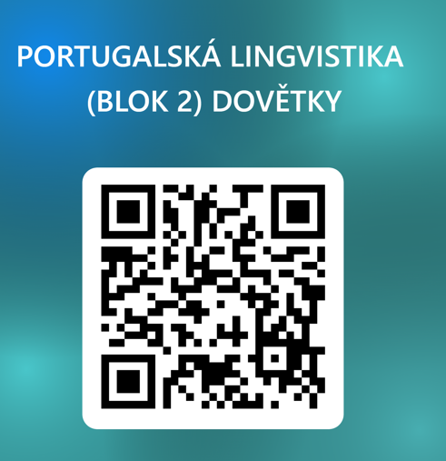  TOPONYMA s nebo bez ČLENU?  LINK: https://forms.office.com/e/HZeWwJk4J7  ANEBO QR CODE  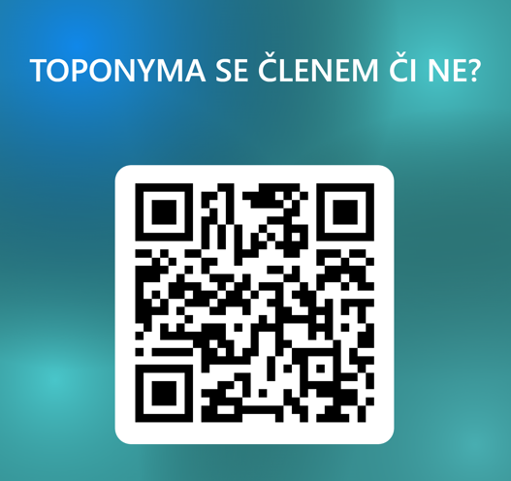
21.10. | BLOK 1  Obsah:  Samohlásky  Akustické a artikulační kritérium realizace  Zdroje:  4. PPT OBECNĚ – SAMOHLÁSKY  Tláskal (2006, str. 37-46)  ELF – SAMOHLÁSKY OBENÉ ZNALOSTI – TROJUHLELNÍK  5. PPT SAMOHLÁSKY PŘEDNÍ  Tláskal (2006, str. 48-54)  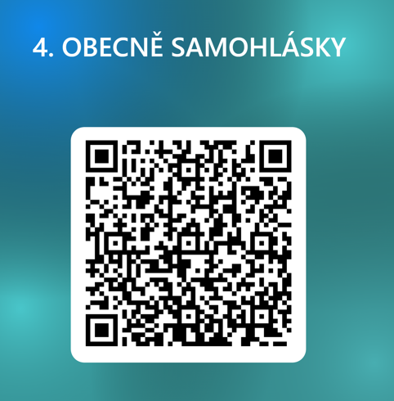  elf  BLOK 2  Diktát č. 2 –  analýza  diktát č. 3  TEXT MONCORVO  POSLECH, ČETBA  INFORMACE TÝKAJÍCÍ SE PŘEDNÁŠEK PROF. ISABEL NÍŽE  PŘÍŠTĚ: STÁTNÍ SVÁTEK  4.11 ONLINE VÝUKA | Příště:  1.POVINNÉ:  ELF - DVĚ CVIČENÍ doplnit samohlásky do schématu  ELF – KLASIFIKACE HLÁSEK -  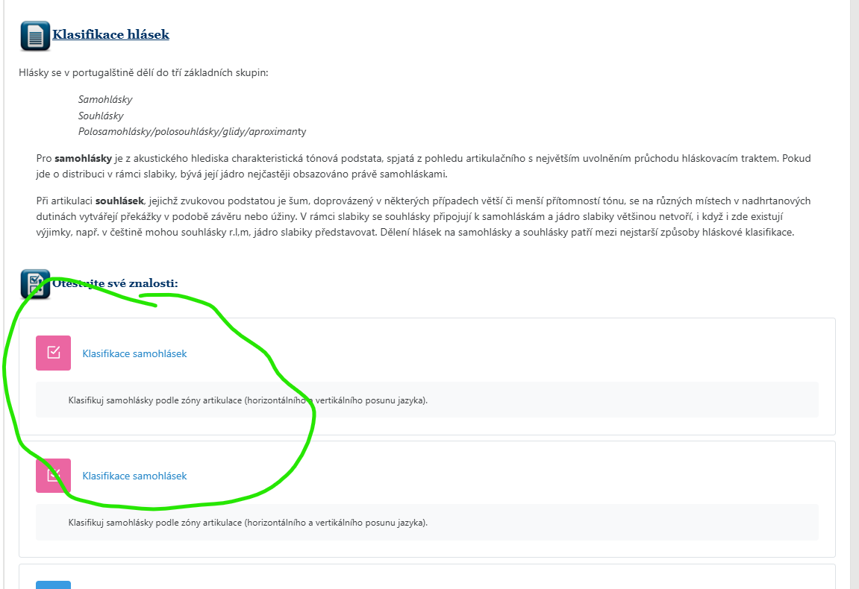  2.PŘEDNÍ SAMOHLÁSKY –  TRANSKRIPCE – dvě cvičení:  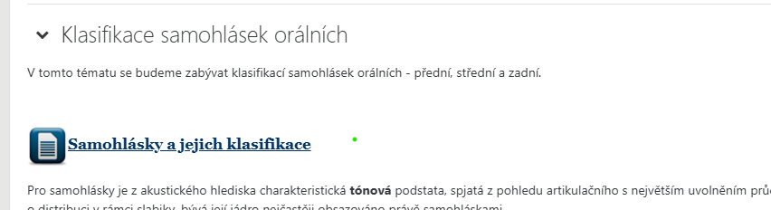  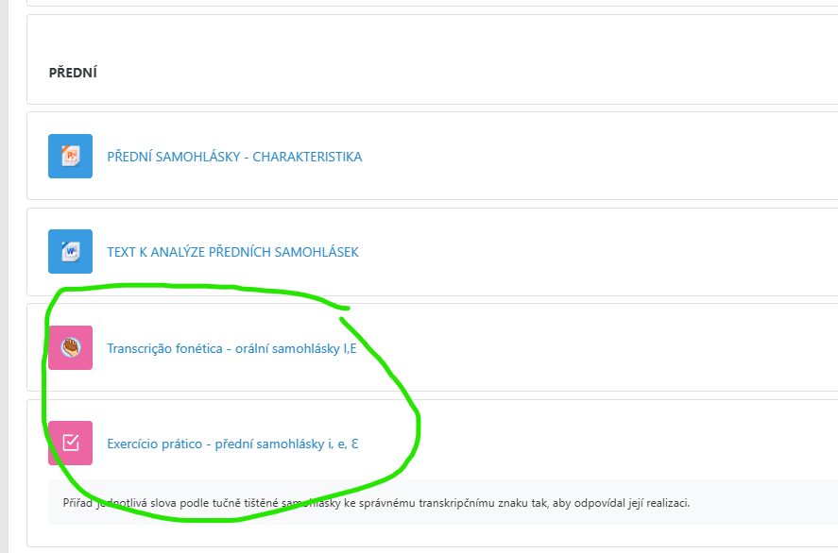  DIKTÁT Č. 3  (do složky DIKTÁTY PODZIM 2024 jsem nahrála všechny materiály k diktátům: nahrávky, texty, odpovědníky i link na diktát povinný).  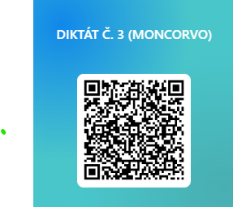  DOBROVOLNÉ  ROZŠÍŘENÍ (odpovědníky)  https://is.muni.cz/auth/el/phil/podzim2024/PO1A031/odp/5_SAMOHLASKY_obecne_i_predni_MONCORVO.qref
Zde najdete:
LINK NA ODBORNOU PORTUGALŠTINU (PORTUGALŠTINA PRO SPECIFICKÉ ÚČELY) : PROJEKT LMOOC4SLAV
Nově publikované výsledky | Romance languages for Slavic speaking university students | MUNI PHIL

STRÁNKY ÚRJL: (romanistika.phil.muni.cz) – klikněte na lmooc4slav (výsledky – nově publikované výsledky)

30.10. ve 10 hodin – L41 – PLURICENTRISMUS PORTUGALSKEHO JAZYKA
30.10. ve 12 hodin – L32 - JAZYK AQUILINA RIBEIRA

POZVÁNKU NA PŘEDNÁŠKY PROF. ISABEL DUARTE
Continua o Ciclo de Conferências de Inauguração da Cátedra Aquilino Ribeiro | Cátedra Aquilino Ribeiro | MUNI PHIL

Na stránkách romanistika.phil.muni.cz klikněte na CAR (Cátedra Aquilino Ribeiro) a ATUALIDADES

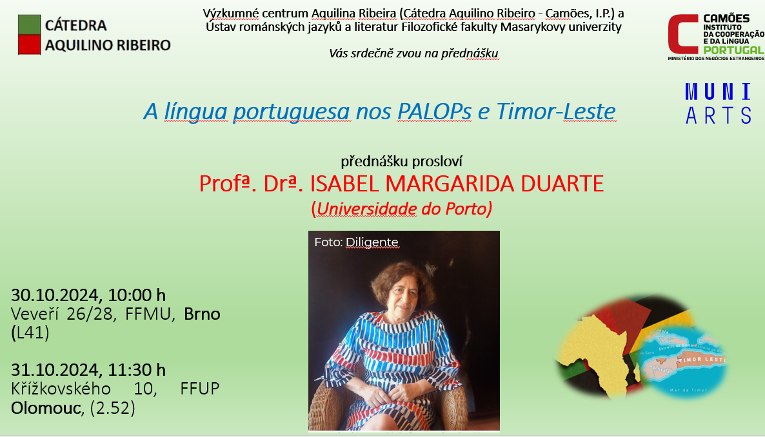
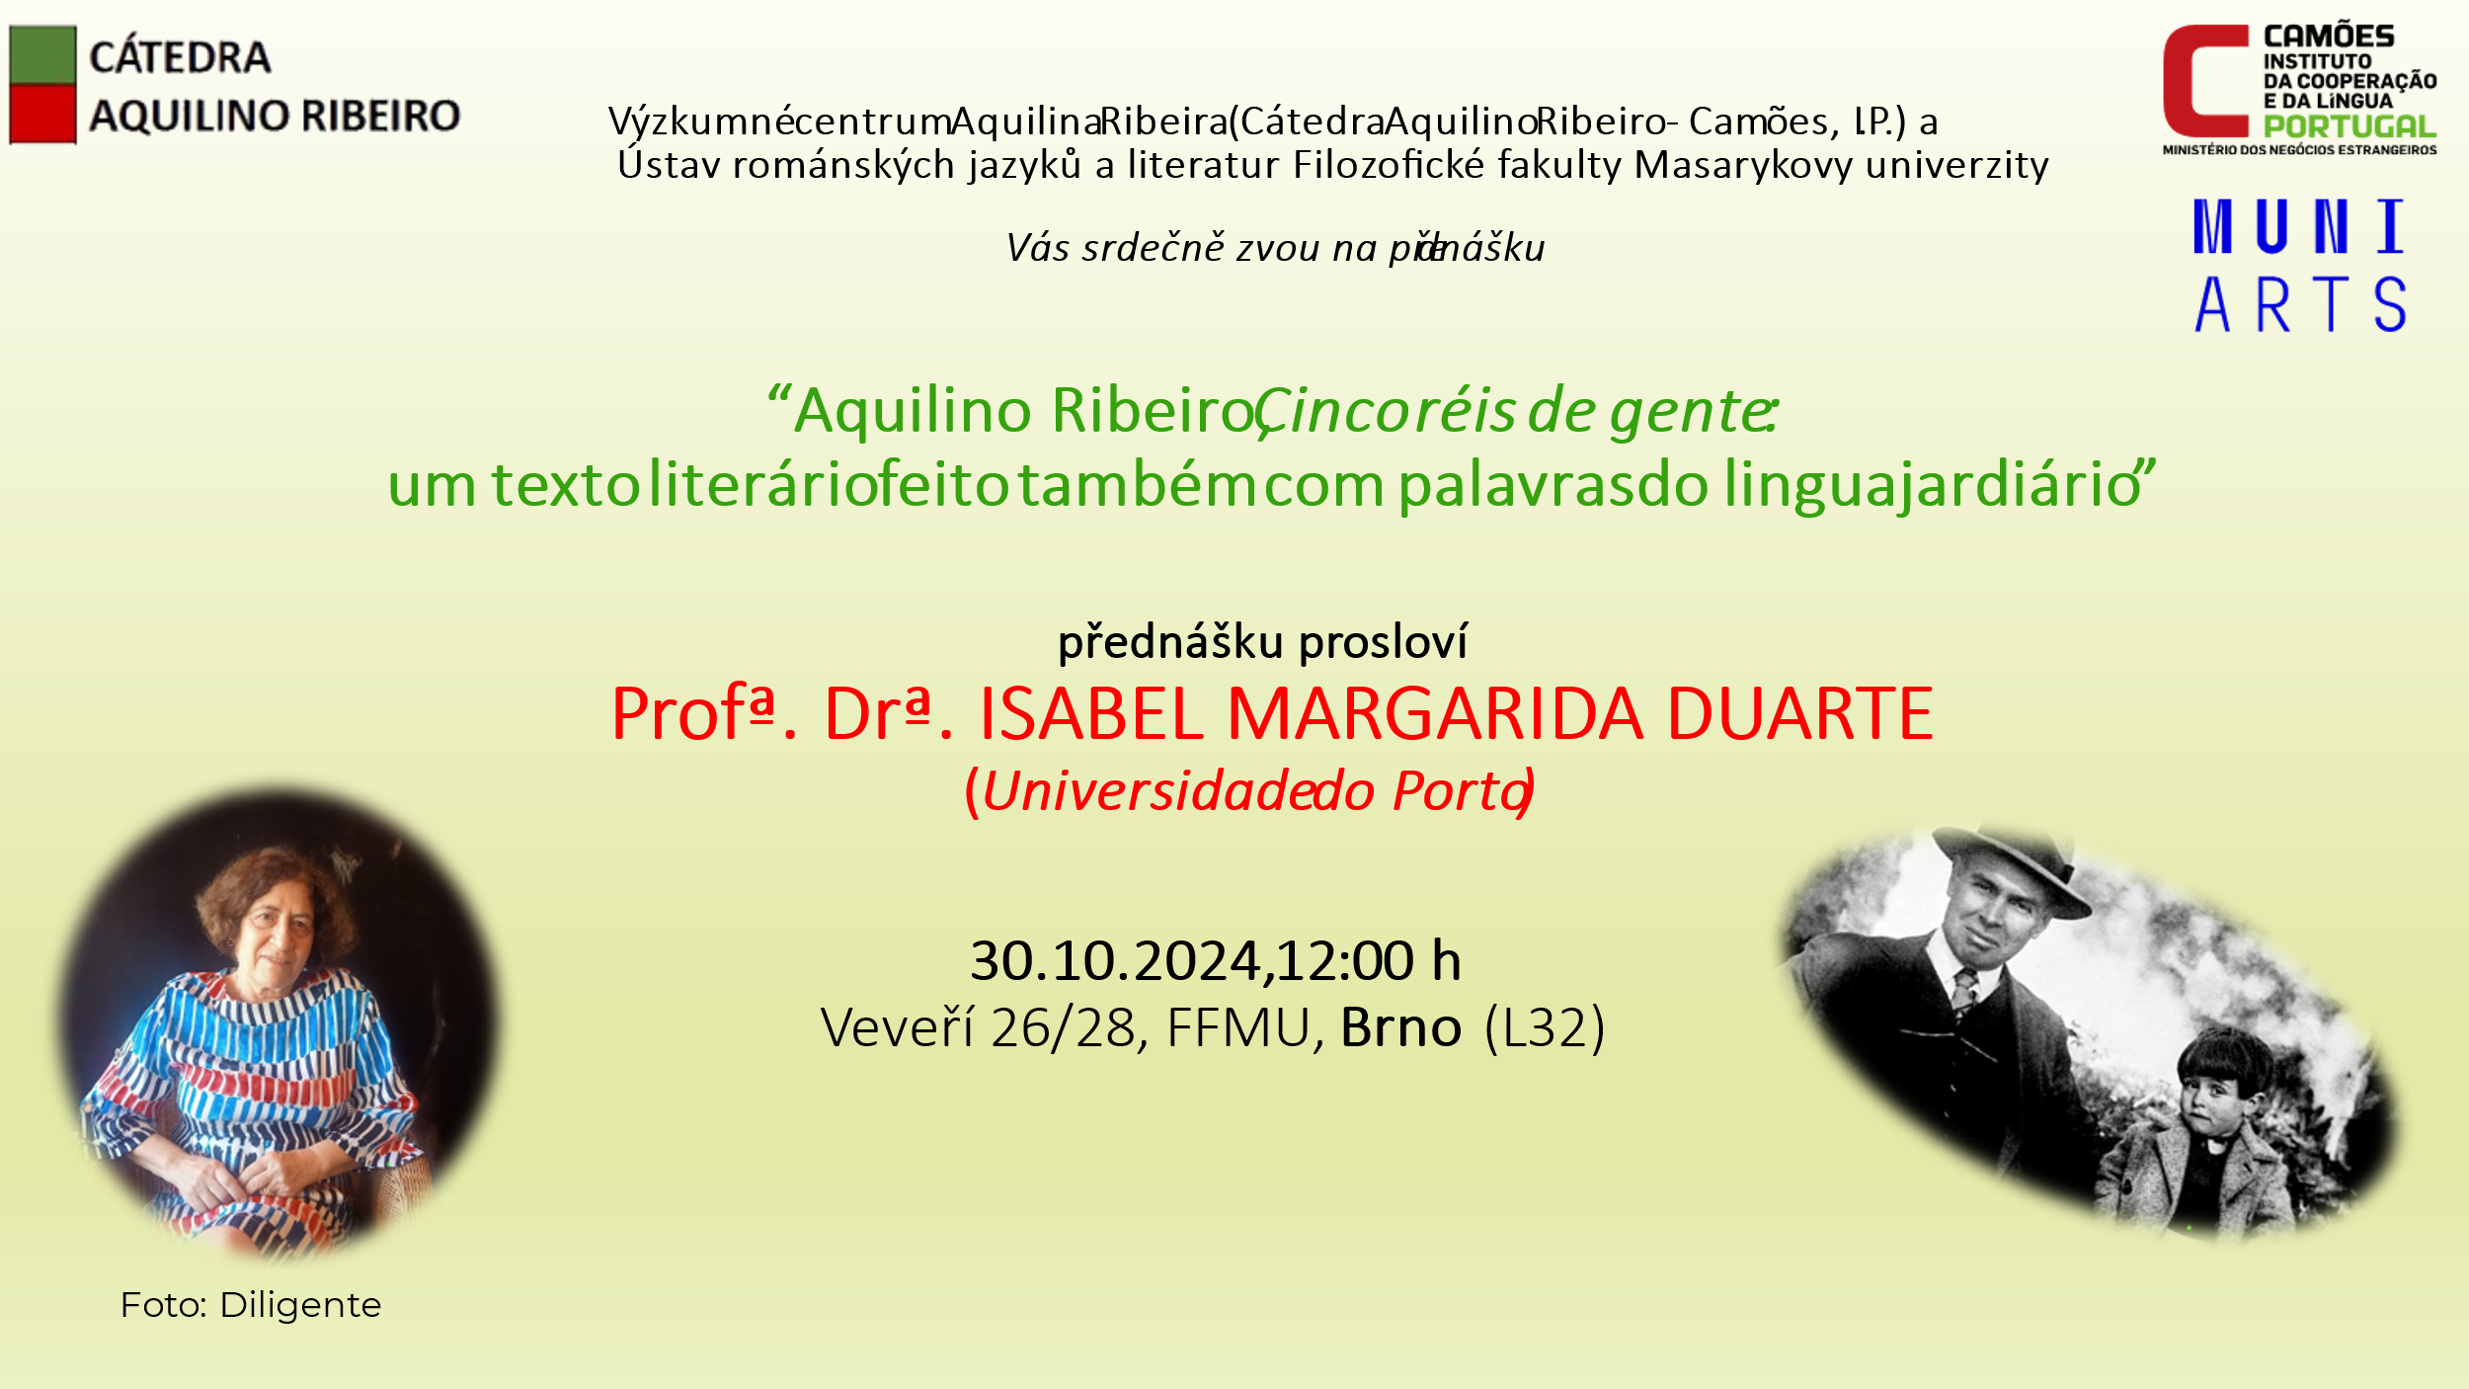

28.10. | Státní svátek
4.11. | BLOK 1  Obsah:  ONLINE VÝUKA MTEAMS  -Zhodnocení úkolů  -Samohlásky střední  -Samohlásky zadní  MATERIÁLY  PPT  6. STŘEDNÍ A STŘEDOVÉ SAMOHLÁSKY  (a, A)  7. ZADNÍ SAMOHLÁSKY  (U,O,o)  TLÁSKAL  BLOK 2  Praktická část FONETIKA  (použity materiály z bloku 1)  WORD:  6. SAMOHLÁSKY PŘEDNÍ I ZADNÍ  Poslech textu, četba, překlad  https://medial.phil.muni.cz/Player/448ag141  BLOK 2  PŘECHYLOVÁNÍ  UNIDADE 1  PPT. 1.  SLIDE 44-46  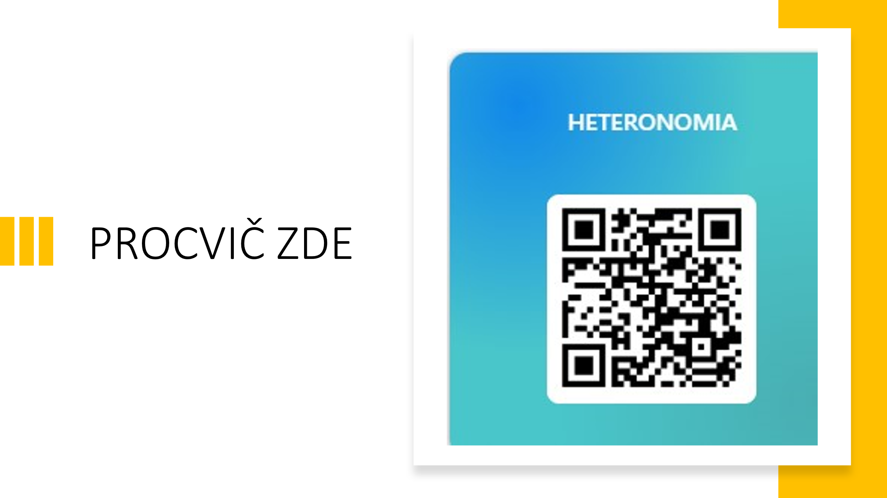 | ÚKOLY  POVINNÉ  DIKTÁT Č. 4. (PROVEDOR DE JUSTIÇA)  ELF – DVĚ CVIČENÍ  ZADNÍ SAMOHLÁSKY – FONETICKÝ PŘEPIS  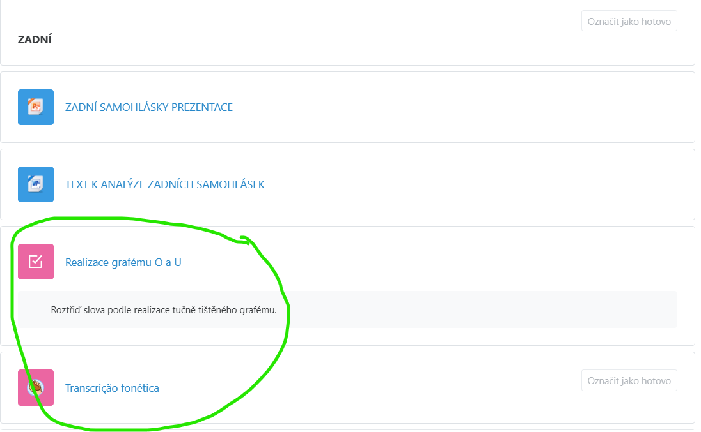  DOBROVOLNÉ  WORD: cvičení na překlad, cvičení na doplnění přízvuků, cvičení na realizaci jednotlivých hlásek  Rozšíření  ODPOVĚDNÍK  https://is.muni.cz/auth/el/phil/podzim2024/PO1A031/um/blok_1_fonetika_a_fonologie_soucasne_portugalstiny/163733802/
11.11 | BLOK 1  Látka:  Samohlásky nazální  Názální skluzy  Materiály:  PPT  8. NÁZÁLNÍ SAMOHLÁSKY A NAZÁLNÍ SKLUZY  Skripta:  TLÁSKAL (str. 67 – 75)  Cvičení  Word:  8. NAZÁLNÍ SAMOHLÁSKY A SKLUZY  Odpovědník  https://is.muni.cz/auth/el/phil/podzim2024/PO1A031/odp/8_NAZALNI_SAMOHLASKY_A_SKLUZY.qref  diktát (DLE NAHRÁVKY)  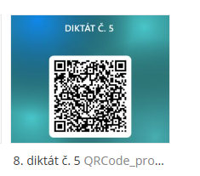  prosba o vyplnění kvízu ohledně výběru textu:  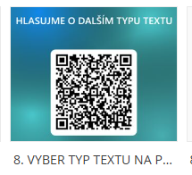  BLOK 2  UNIDADE 1  MNOŽNÉ ČÍSLO  PPT. 1.  SLIDE 46-51  Procvič zde:  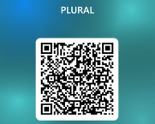  ZBYTEK PREZENTACE (51 AŽ DO KONCE -  SLOVESO TER, ČÍSLOVKY.  - DIALOG MATEMATIKA (ALUNOS MUNI:  - LÍNGUA VIVA MATEMÁTICA (FALANTES NÃO NATIVOS, DIÁLOGO_VÍDEO)  Unidade 2  Barvy cores | ÚKOLY POVINNÉ:  DIKTÁT Č. 5  Můžete si jej napsat  BUĎ  - Anonymně (S NAHRÁVKOU ZVLÁŠŤ – VIZ SLOŽKA DIKTÁTY zde:  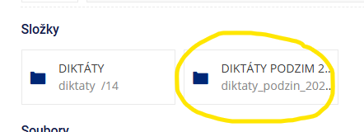  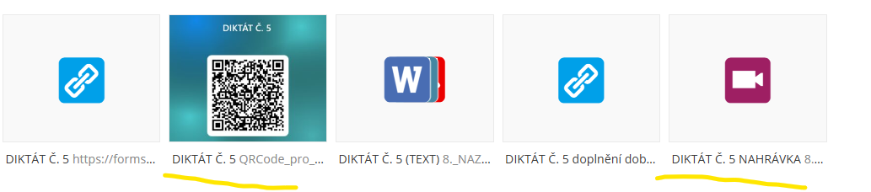  ANEBO  - Nenanonymně V ELFU (výhoda: nahrávku máte přímo u textu):    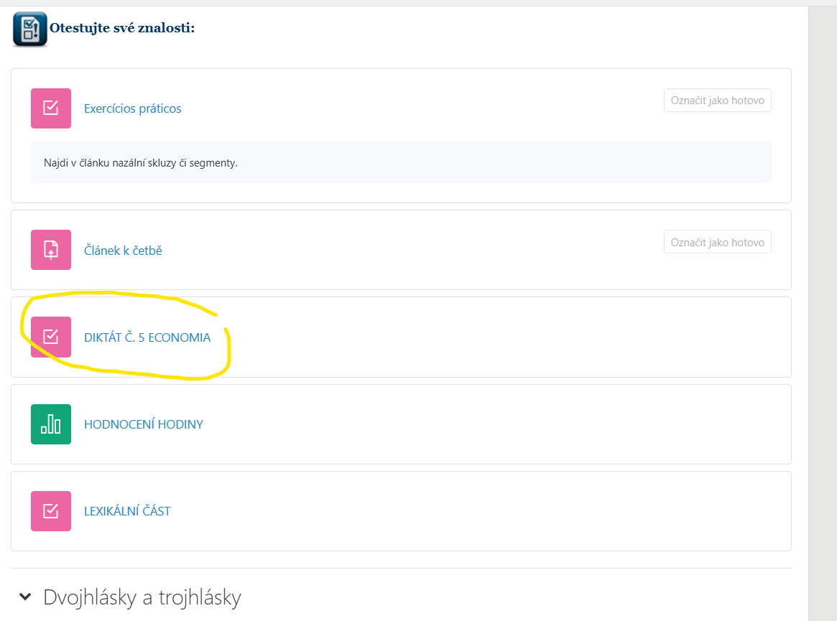  NEPOVINNÉ:  https://is.muni.cz/auth/el/phil/podzim2024/PO1A031/odp/8_NAZALNI_SAMOHLASKY_A_SKLUZY.qref

25. | Diftongy a triftongy  9.PPT Ditongos  Diktát v hodině (slovíčka) – NA KONCI PREZENTACE 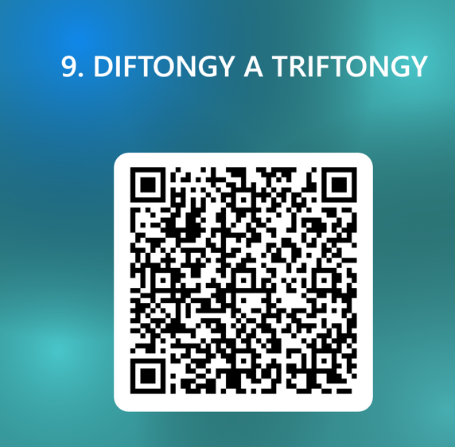  NAHRÁVKA NA KONCI PREZENTACE  Text na procvičení  Ppt. 9. Word 9  Odpovědník – v hodině VYBER TEXT  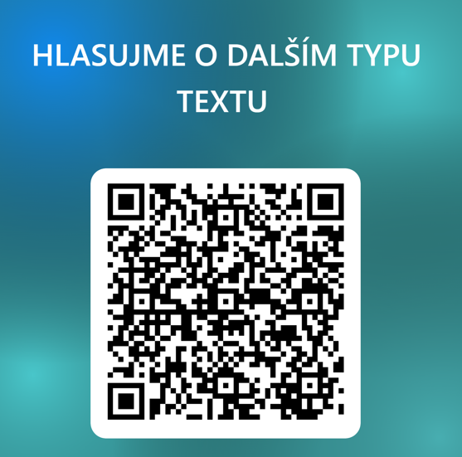  BLOK 2  UNIDADE 2 – DOKONČENO  UNIDADE 3  – SLOVESA UKONČENÁ NA -AR, -ER, SLOVESA ZVRATNÁ  (SLIDY 1-7) | Pročíst skripta Tláskal (s. 75-92)  Trénovat výslovnost  POVINNÉ DIKTÁT Č. 6.  Je možné napsat dvěma způsoby:  - ANONYMNĚ (NAHRÁVKA JE zvláš/t V IS.MUNI. – buď ve složceDIKTÁTY PODZIM 24 anebo pod číslem 9. V učebních materiálech)  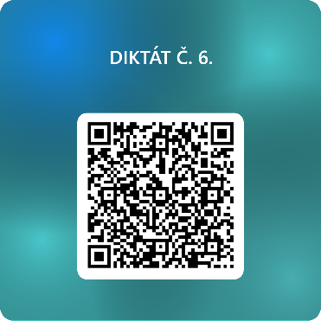  - přihlášením se do elfu (MÁTE NAHRÁVKU PŘÍMO V ZADÁNÍ, ALE MUSÍTE SE PŘIHLÁSIT. VÝSLEDKY VŠAK NEBERU VŮBEC V POTAZ.  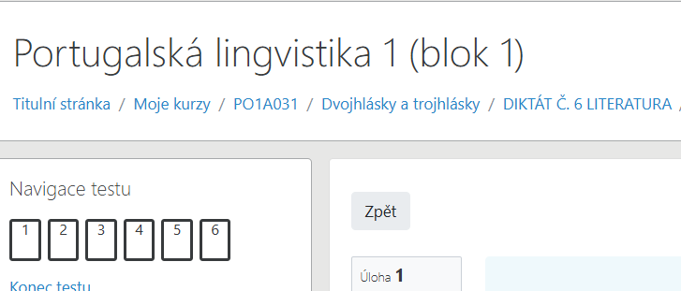  POVINNÉ CVIČENÍ V ELFU  DIFTONGY, TRIFTONGY, HIÁTY  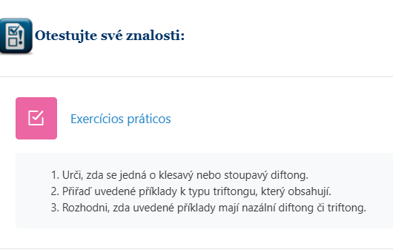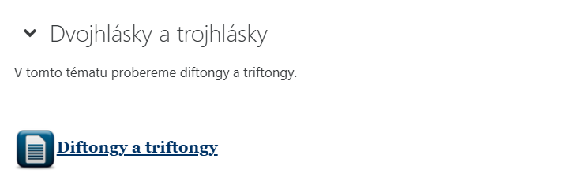  NEPOVINNÉ  MODELOVÝ TEST 1,2,3,  NEPOVINNÉ  DOPLNĚNÍ K DITÁTU Č. 6  https://is.muni.cz/auth/el/phil/podzim2024/PO1A031/odp/9_DITONGOS_TRITONGOS_LITERATURA_POEMA.qref   | Velvyslanec  J.E. CARLOS OLIVEIRA –  NÁVŠTĚVA STUDENTŮ DNE  3.12. ve 13:00 hodin v L35  POZVÁNKA NA PŘEKLADATELSKÝ WEBINÁŘ  VIZ ZDE  Tradução oficial em contexto luso-checo | Cátedra Aquilino Ribeiro | MUNI PHIL
2. | TÉMA: Konsonanty  SOUBORY POWERPOINT: PPT10 SOUHLÁSKY  PPT 12 OTÁTKY K ZÁVĚREČNÉ ZKOUŠCE  SKRIPTA:  TLÁSKAL (2006, 92-114)  PRAKTICKÁ ČÁST HODINY:  Četba portugalsky, brazilsky  Diktát v hodině:  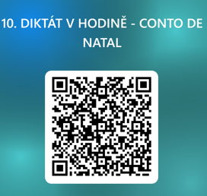  KVÍZ (ihned po prezentaci)  Článek  Blok 2  UNIDADE 3 - 4 | ÚKO NA PŘÍŠTĚ:  POVINNĚ  Doma: diktát Č. 7 (POSLEDNÍ)  Diktát anonymně:  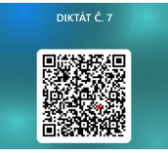  Anebo pod jménem:  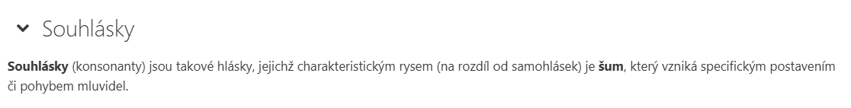  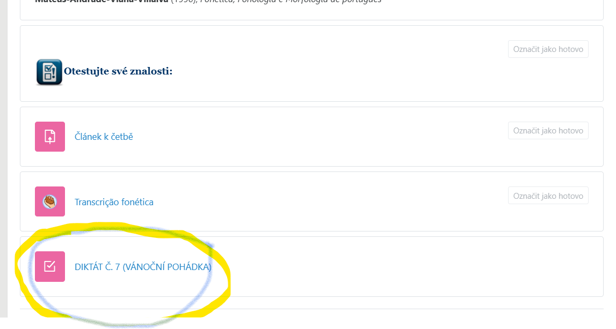DOBROBVOLNĚ  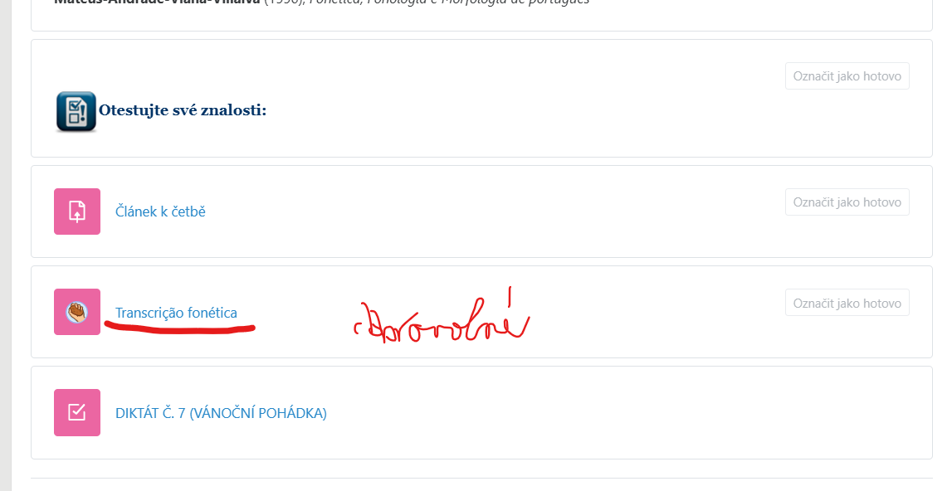
3.12.  13:00 | PORTUGALSKÝ VELVYSLANEC NA FFMU – setkání se studenty portugalské filologie (v l35))
9. | opakování  blok 2  VÁNOČNÍ KVÍZ | V HODINĚ  MŮŽETE SI JIŽ VYHOTOVIT ODPOVĚDNÍKY  Modelový test 1,2,3
16. | Předtermín  POZOR:  BUĎ BUDE V 8 NEVO V 10 HODIN… BUDEME AKTUALIZOVAT | Zkouška se skládá:  - Z 1 diktátu (viz přípravy na diktáty v průběhu semestru)  - Z fonetické transkripce (viz seznam slov určených k transckripci – word dokument)  - Z 10 otázek  - NEZAPOMEŇTE MI POSLAT NAHRÁVKU

